Муниципальное бюджетное дошкольное образовательное учреждение«Детский сад «Сказка» общеразвивающего вида с.Ездочное Чернянского района Белгородской области.

Доклад
«Использование нетрадиционных
техник рисования с детьми»

Воспитатель:
Ковердяева М.З.

2015год
Нетрадиционные техники рисования с детьми раннего возраста

Я рисую – руки в краске, это мелочь для меня,
Я рисую яркой краской, посмотрит на меня.
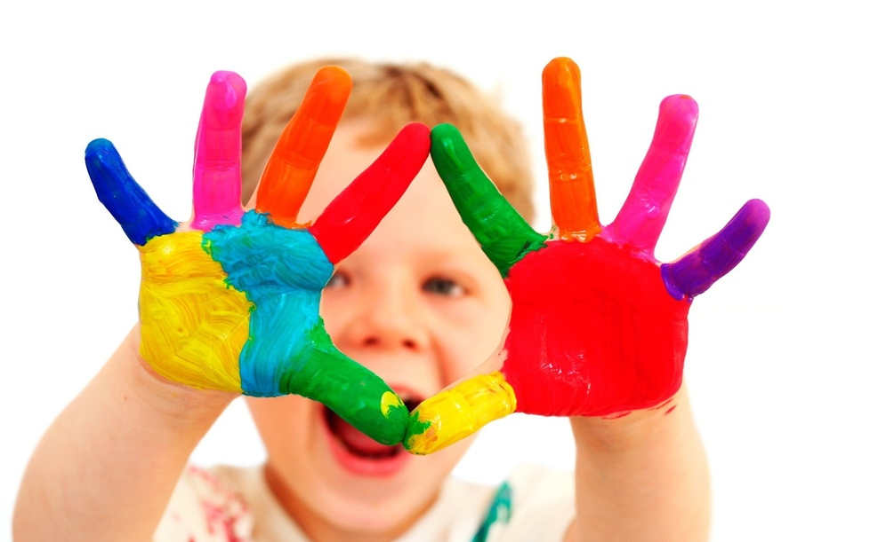

Нетрадиционные техники рисования– это способы создания нового, оригинального, это огромная возможность для детей думать, пробовать, искать, экспериментировать, а самое главное, самовыражаться. Включение в работу с детьми нетрадиционных техник рисования позволяет развивать сенсорную сферу не только за счет изучения свойства изображаемых предметов, выполнение соответствующих действий, но и за счет работы с разными изобразительными предметами. Кроме того, осуществляется стимуляция познавательного интереса ( использование предметов, которые
окружают малыша каждый день в новом ракурсе – можно рисовать собственной ладошкой, пальчиками, использовать вместо кисточки листочки, травинки, кубики, штампики ). Происходит развитие наглядно-образного, словесно-логического мышления, активизация самостоятельной мыслительной и речевой деятельности .За счет использования различных изобразительных материалов, новых приемов, создаются условия для преодоления общей моторной неловкости, развития мелкой моторики. Ведь, вместо традиционных кисти и карандаша, ребенок использует для создания изображения, собственные ладошки, пальчики, печатки, трафареты, да просто обычные кляксы, которые на глазах у малыша превращаются в яркую бабочку.
В процессе такой работы по мере тренировки рук совершенствуется состояние речи детей.
Рисование для малыша – радостный, вдохновенный труд, к которому его не надо принуждать, но очень важно стимулировать и поддерживать малыша, постепенно открывая перед ним новые возможности.
Однако рисование кистью и карандашами требуют от ребенка высокого уровня владения техникой рисования, сформулированных навыков рисования предметов и знания приемов рисования, а также приемов работы с различными красками.
Оригинальное, нетрадиционное рисование привлекает своей простотой доступностью, раскрывает возможность использования хорошо знакомых предметов в качестве художественного материала. Приобретая соответствующий опыт рисования в нетрадиционных техниках, и таким образом преодолевая страх перед неудачами, ребенок в дальнейшем будет получать удовольствие о работы с кистью и красками, будет беспрепятственно переходить к обучению технике рисования. А главное то, что нетрадиционное рисование играет важную роль в общем психическом развитии ребенка.
Работая с малышами, мы убеждаемся в том, что рисование для них одно из самых больших удовольствий. Рисуя, дети отражают не только то, что видят вокруг, но и проявляют свою собственную фантазию. Нельзя не упомянуть о положительных эмоциях, которые составляют основу психического здоровья и благополучия детей. А поскольку изобразительная деятельность является источником хорошего настроения, следует поддерживать и развивать интерес малышей к творчеству.
В изобразительной деятельности идет интенсивное познавательное развитие. И изображая простейшие предметы, явления, ребенок познает их, у него формируются первые представления. Постепенно малыш учится рассказывать об увиденном и поразившим его явлении языком красок, линий, словами. Ответная положительная эмоциональная реакция взрослых поддерживает у ребенка стремление больше видеть, узнавать, искать еще более понятный и выразительный язык линий, красок, форм.
Обучение малышей рисованию нетрадиционными способами имеет важное значение. Учитывая возрастные особенности малышей, овладение различными умениями на разных возрастных этапах, для нетрадиционного рисования необходимо использовать особенные технические приемы. В ходе рисования пальчиками дети воспроизводят разнообразные движения ладонью (пришлепывание, прихлопывание, размазывание), пальцами (размазывание, примакивание). При этом взрослому необходимо сопровождать все действия словами одобрения. Малыши с удовольствием изучают возможности своей собственной руки, ведь с помощью одной — единственной ладошки можно получить огромное количество самых разных отпечатков, заполнить их своими собственными штрихами, превратить в
настоящие шедевры.
В ходе работы с малышами, используются различные приемы нетрадиционного рисования : пальчиками, ладошками, печатками (штампы от картофеля), печать по трафарету, жесткой полусухой кистью, скатывание бумагой, оттиск смятой бумагой, монотипию, рисование восковыми мелками и акварелью, свечой и акварелью, тычком, оттиск поролоном, печаткой.
Рассмотрим некоторые из них поподробнее:
«Рисование пальчиком» :ребёнок опускает в гуашь пальчик и наносит точки, пятнышки на бумагу. На каждый пальчик набирается краска разного цвета. После работы пальчики вытираются салфеткой, затем гуашь легко смывается.
«Рисование ладошкой»: ребёнок опускает ладошку в гуашь (всю кисть) или окрашивает её с помощью кисти и делает отпечаток на бумаге. Рисуют и правой и левой руками, окрашенными разными цветами. После работы руки вытираются салфетками, затем гуашь легко смывается.

«Точечный рисунок»:ребёнок опускает пальчик в гуашь, ставит его перпендикулярно к белому листу бумаги и начинает изображать.

«Оттиск печатками из пробки или ластика»: ребёнок прижимает пробку к штемпельной подушке с краской и наносит оттиск на бумагу. Для получения другого цвета меняется и мисочка и пробка.

«Печать по трафарету»: ребёнок прижимает печатку или поролоновый тампон к штемпельной подушке с краской и наносит оттиск на бумагу с помощью трафарета. Чтобы изменить цвет, берут другие тампон и трафарет.

«Кляксография обычная»: ребёнок зачерпывает гуашь пластиковой ложкой и выливает на бумагу. В результате получаются пятна в произвольном порядке. Затем лист накрывается другим листом и прижимается (можно согнуть пополам, на одну половину капнуть тушь, а другой его прикрыть). Далее верхний лист снимается, изображение рассматривается: определяется, на что оно похоже. Недостающие детали дорисовываются.

«Кляксография трубочкой»: ребёнок зачерпывает пластиковой ложкой краску, выливает её на лист, делая небольшое пятно (капельку). Затем на пятно дует из трубочки так, чтобы её конец не касался ни пятна, ни бумаги. При необходимости процедура повторяется. Недостающие детали дорисовываются.
«Оттиск смятой бумагой»: ребенок прижимает смятую бумагу к штемпельной подушке с краской и наносит оттиск на бумагу. Чтобы получить другой цвет, меняются и блюдце, и смятая бумага.
Нетрадиционное рисование позволяет раскрыть творческий потенциал ребенка; постепенно повышать интерес к художественной деятельности, развивать психические процессы. Оно позволяет детям чувствовать себя раскованнее, смелее, непосредственнее, развивает воображение, дает полную свободу для самовыражения.

